Previsioni occupazionali in provincia di Salerno nel mese di Ottobre 2022
In provincia di Salerno nel mese di ottobre sono programmate circa 7.410 entrate e nel trimestre ott-dic22 17.850; nella regione Campania 38.800, nell’area del Sud ed Isole saranno 127.500 e in Italia complessivamente 478.000. La provincia salernitana riscontra una flessione della variazione delle entrate complessive nel mese di ottobre rispetto ad un anno fa, -320 assunzioni programmate rispetto a ott21 (-4,1%), in linea con il trend nazionale (-5,4%). Per quanto riguarda le entrate previste nel trimestre ott-dic22 le assunzioni riportano una flessione del -11,6% (-2.350 in v.a.) rispetto all’analogo trimestre del 2021. Il settore dei servizi regge meglio la flessione (-1%) rispetto allo scorso anno grazie alla filiera turistica (comparto servizi di alloggio e ristorazione e servizi turistici) che anche in questo mese ha un incremento del +8,3%, ed ha programmato circa 1.140 assunzioni nel mese, e, per il periodo ott-dic22 prevede 2.440 entrate, un +23% rispetto allo stesso trimestre21. Il settore Industria prevede una flessione di ingressi del -11,8% per il mese di ottobre. Si riconferma la domanda delle imprese rivolta ai giovani pari al 32% degli ingressi (v.a. 2.371), mentre ad ottobre 2021 era il 25% delle richieste. Ancora in crescita la difficoltà di reperimento, in 38 casi su 100 le imprese prevedono che sarà arduo trovare i profili desiderati.
ENTRATE PREVISTE NEL MESE di OTTOBRE per AREA FUNZIONALE DI INSERIMENTO
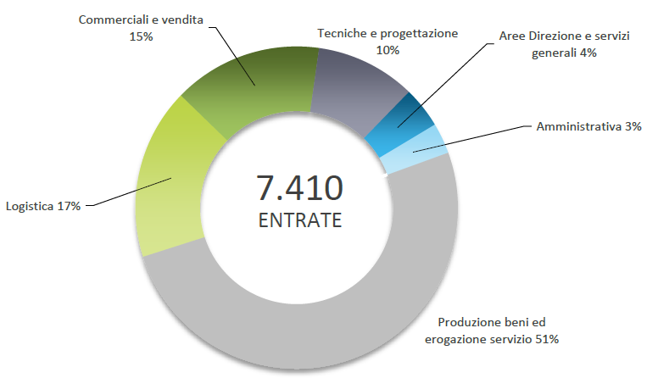

Fonte: Unioncamere - ANPAL Sistema Informativo Excelsior, 2022
Nel complesso nel mese di ottobre:
- le entrate previste si concentreranno per il 74% nel settore dei servizi e per il 76% nelle imprese con meno di 50 dipendenti;
- nel 24% dei casi le entrate previste saranno stabili, ossia con un contratto a tempo indeterminato o di apprendistato, mentre nel 76% saranno a termine (a tempo determinato o altri contratti con durata predefinita);
- il 20% sarà destinato a dirigenti, specialisti e tecnici, quota inferiore alla media nazionale (22%);
- il 18% delle entrate previste sarà destinato a personale laureato;
- le tre figure professionali più richieste concentreranno il 36% delle entrate complessive previste.
E’ la sintesi di quanto emerge dall’analisi del sistema informativo Excelsior, realizzata da Unioncamere e ANPAL, che offre un monitoraggio delle previsioni occupazionali delle imprese private dell’industria e dei servizi con un orizzonte temporale anche trimestrale per fornire informazioni tempestive di supporto alle politiche attive del lavoro. Le informazioni presentate sono basate sui questionari compilati da circa 90.000 imprese nazionali. Le analisi si focalizzano sulle principali caratteristiche delle entrate programmate nel mese di ottobre 2022, con uno sguardo sulle tendenze occupazionali per il periodo ottobre-dicembre 2022.
Clicca qui per consultare il Bollettino Statistico e per le Tavole Provinciali.
Per informazioni: Ufficio Statistica e Prezzi

PROVINCIA DI SALERNO IN GRAFICA
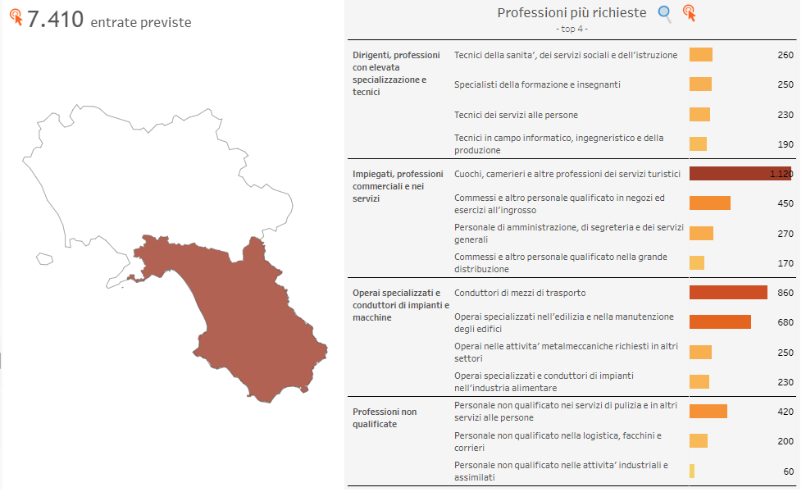
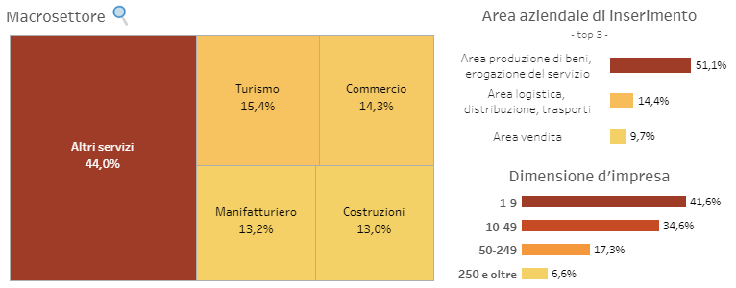
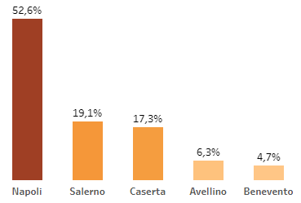

REGIONE CAMPANIA
Graduatoria delle province per numero di assunzioni %

MACROSETTORE TURISMO PROVINCIA DI SALERNO
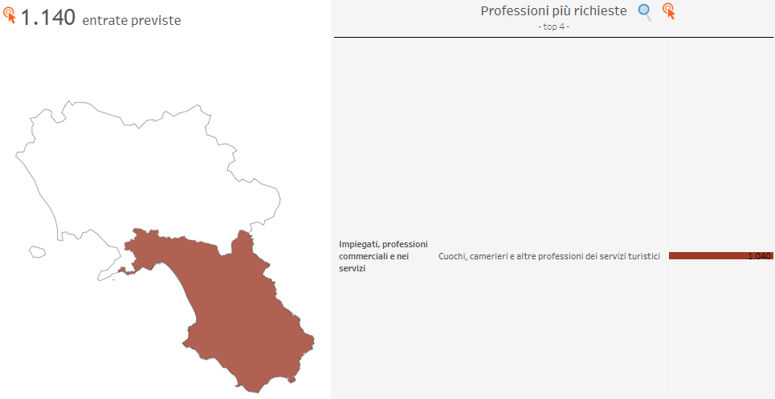
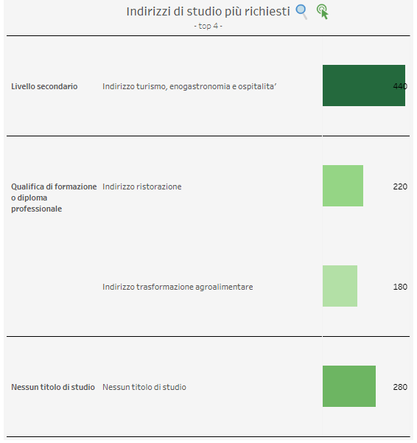

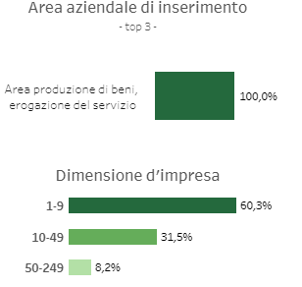

Fonte: Unioncamere - ANPAL Sistema Informativo Excelsior, 2022 - https://excelsior.unioncamere.net

